辽宁省瓦房店市高级中学2012届高三10月月考试题
（生物）学科试卷
本试卷分第Ⅰ卷(选择题)和第Ⅱ卷(非选择题)，满分100分，考试时间90分钟
第Ⅰ卷 客观题
一、选择题：本题共32小题，每小题1.5分，共48分。在给出的四个选项中，只有一项是符合题目的要求的，请将正确选项的代号涂写在答题卡的相应位置上。
1．下列关于高倍物镜的叙述，正确的是 （ ）
A．因为藓类叶片大，在高倍镜下容易找到，所以可以直接使用高倍物镜观察
B．为了使高倍镜下的视野亮一些，可使用最大的光圈或凹面反光镜
C．换上高倍物镜后，必须先用粗准焦螺旋调焦．再用细准焦螺旋调至物像最清晰
D．低倍镜下找到叶片细胞，即可换上高倍物镜
2．下列关于生物大分子的叙述正确的是 （ ）
A．M个氨基酸构成的蛋白质分子，有N条环状肽链，其完全水解共需M -N个水分子
B．在小麦细胞中由A、G、T、C四种碱基参与构成的核苷酸最多有6种
C．细胞中氨基酸种类和数量相同的蛋白质不一定是同一种蛋白质
D．糖原、脂肪、蛋白质和核糖都是生物体内高分子化合物
3．在下列四个试管中分别加入一些物质，甲试管：豆浆；乙试管：人体必需的8种氨基酸溶液；丙试管：牛奶和蛋白酶；丁试管：人血液中的红细胞和蒸馏水。则上述四个试管中加入双缩脲试剂振荡后，有紫色反应的是 （ ）
A．甲、丁 B．甲、乙、丁 C．甲、乙、丙 D．甲、丙、丁
4．2009年度诺贝尔化学奖授予英国科学家拉玛克里斯南、美国科学家斯泰茨、以色列科学家约纳什因，以表彰他们在核糖体结构和功能研究中的贡献，以下对核糖体的叙述正确的是（ ）
A．所有生物都含有核糖体 B．核糖体不含膜结构，因此不含有磷元素
C．核糖体是细胞内水和ATP形成的重要场所之一 D．核仁与核糖体的形成有关
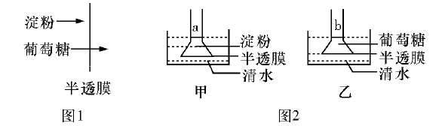
5．图1表示物质扩散的图解，图2是设计证明图1物质扩散成立的实验装置。下列有关叙述正确的是（ ）

A．图甲中水柱a将持续上升 B．图甲中水柱a将先上升后下降
C．图乙中水柱b将持续上升 D．图乙中水柱b将先上升后下降
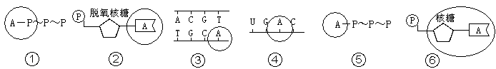
6.在下列四种化合物的化学组成中，“○”中所对应的含义最接近的是（ ）

A．①和② B．②和③ C．⑤和③ D．①和④
7．下列有关酶的实验设计思路正确的是（ ）
A．利用过氧化氢和过氧化氢酶探究温度对酶活性的影响
B．利用淀粉、蔗糖、淀粉酶和碘液验证酶的专一性
C．利用过氧化氢、新鲜的猪肝研磨液和氯化铁溶液研究酶的高效性
D．利用胃蛋白酶、蛋清和pH分别为3、7、11的缓冲液验证pH对酶活性的影响
8．在a、b、c、d条件下，测得某植物种子萌发时CO₂和O₂体积变化的相对值如右表。若底物是葡萄糖，则下列叙述中正确的是（ ）
 | 释放量 | 吸收量
a | 10 | 0
b | 8 | 3
c | 6 | 4
d | 7 | 7
A．a条件下，呼吸产物除CO₂外还有酒精和乳酸
B．b条件下，有氧呼吸消耗的葡萄糖比无氧呼吸多
C． c条件下，无氧呼吸最弱
D．d条件下，产生的CO₂全部来自线粒体
9．下图是某一种植物的一个叶肉细胞中的两种生物膜结构，以及在它们上发生的生化反应。下列有关的说法中，欠妥当的一项是（ ）
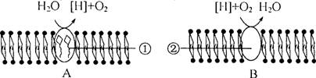

A．①具有吸收、传递和转换光能的功能，②的化学本质是蛋白质，
B．如果A中的0₂被B利用，至少要穿过4层生物膜
C．B中的[H]是丙酮酸分解为C0₂时产生的
D．B通过内膜向内折叠形成嵴以增大化学反应的膜面积，从而为适应其功能提供必要的条件
10．某人为研究不同颜色的光对光合作用的影响，设计实验如下：取7只大小相同的透明玻璃罩（①），并在其内各装上一只功率相同（②）的彩灯，颜色分别为红、橙、黄、绿、青、蓝、紫；选取7株天竺葵（③），实验前放入暗室（④），24h后取出，立即分别放入玻璃罩内，接通彩灯电源，照射4h…上述实验中序号所示处不合理的是（ ）
A．①④ B．②③ C．①③ D．②④
11．右图表示细胞分裂过程中染色体、核DNA变化相对值。下列有关a～c段（不含a、c点）的叙述正确的是（ ）
4N

2N
N
a
b
c
d
o
A．细胞中始终存在染色单体
B．细胞中始终存在同源染色体
C．细胞中染色体和核DNA数之比由1:2变为1:1
D．此时的染色体行为是生物变异的根本来源
12．细胞的分化、衰老和凋亡是普遍存在的生命现象。下列有关叙述正确的是 （ ）
A．人体各种组织细胞的衰老是同步进行的
B．人的早期胚胎有尾，尾部细胞随着发育逐渐凋亡
C．细胞癌变是细胞高度分化的结果
D．皮肤上的“老年斑”是细胞凋亡的产物
13. 在西葫芦的皮色遗传中，已知黄皮基因（Y）对绿皮基因（y）为显性，但在另一白皮基因（W）存在时，基因Y和y都不能正常表达（两对基因独立遗传）。现有基因型为WwYy 的个体自交，其后代表现型种类及比例是（ ）
A．4种；9︰3︰3︰1 B．2种；13︰3 C．3种；12︰3︰1 D．3种；10︰3︰3
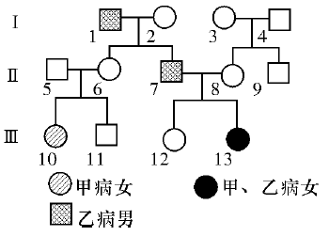
14．右图为某家族甲（基因为A、a）、乙（基因为B、b）两种遗传病的系谱，其中一种为红绿色盲症。据图分析下列叙述正确的是（ ）
A．Ⅱ₆的基因型为BbX^{A}Xª
B．Ⅱ₇和Ⅱ₈如果生男孩，则表现完全正常
C．甲病为常染色体隐性遗传，乙病为红绿色盲症
D．Ⅲ₁₁和Ⅲ₁₂婚配其后代发病率高达2/3

15．右图为真核细胞中合成蛋白质的示意图（f代表4个核糖体），下列说法不正确的是（ ）
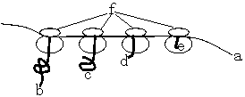
A．a为mRNA，b、c、d、e可为多肽
B．最终合成的b、c、d、e在结构上各不相同
C．合成a的场所主要在细胞核
D．该图表明少量的mRNA可以迅速合成出大量的蛋白质

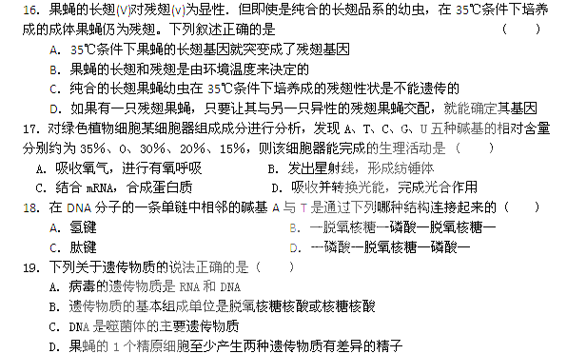20．下列有关变异的说法正确的是（ ）
A．染色体DNA的一个碱基缺失属于染色体结构变异
B．染色体变异、基因突变均可以用光学显微镜直接观察
C．同源染色体上非姐妹染色单体之间的交叉互换属于基因重组
D．基因自由组合定律的实质是：F₁产生配子时，等位基因分离，非等位基因自由组合
21．下图中，甲、乙表示水稻两个品种，A、a和B、b表示分别位于两对同源染色体上的两对等位基因，①～⑧表示培育水稻新品种的过程，则下列说法错误是（ ）
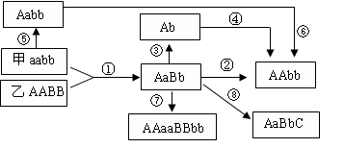

A．②和⑦的变异都发生于有丝分裂间期 B．①→②过程简便，但培育周期长
C．③过程常用的方法是花药离体培养 D．⑤与⑧过程的育种原理不相同
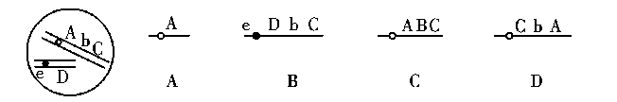
22．下图表示某生物细胞中两条染色体及其上部分基因，下列选项的结果中，不属于染色体变异引起的是（ ）

23．如果将含有2对同源染色体的精原细胞的DNA分子用¹⁵N标记，并培养在含¹⁴N的培养基中，那么该细胞进行一次有丝分裂后进行减数分裂产生的8个精子中，含¹⁵N的精子所占的比例是（ ）
A．50% B．75% C．100% D．以上均有可能
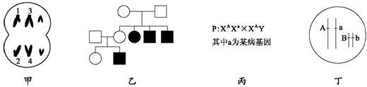
24．下列各图所表示的生物学意义，不正确的说法是（ ）

A．甲图表示某二倍体生物细胞减数第二次分裂后期
B．乙图中黑方框图表示患者，可以推断出该病为伴X染色体隐性遗传病
C．丙图表示的一对夫妇，如产生的后代是一个男孩，该男孩是患者的概率为1/2
D．丁图中生物自交产生AaBB后代的概率为1/8
25．有一个随机交配的种群，在没有迁移等条件下，两年内该种群的基因型频率变化如下表：
年 | AA（%） | Aa（%） | aa（%）
1 | 30 | 40 | 30
2 | 25 | 50 | 25
根据现代生物进化理论，在这两年中，与这对基因有关的判断，正确的是 （ ）
A．该种群将朝着Aa增多方向进化 B．该种群没有表现出生物的进化
C．该种群的生活环境有较大变化 D．该种群将较容易发生基因突变
26．假设某种动物的AA和Aa个体全部存活，aa个体在出生前会全部死亡。现有该动物的一个大群体，AA与Aa的比例为1：2。理论上该群体随机交配产生的子代中AA和Aa的比例为（ ）
A．1 : 1 B．1 : 2 C．2 : 1 D．3 : 1
27．下列过程发生在人体内环境的是 （ ）
A．神经递质与受体的结合 B．葡萄糖脱氢分解成丙酮酸
C．食物中的蛋白质经消化分解成氨基酸 D．胰岛细胞合成胰岛素
28．下图为细胞间信息传递的几种方式示意图，下面有关说法不正确的是（ ）
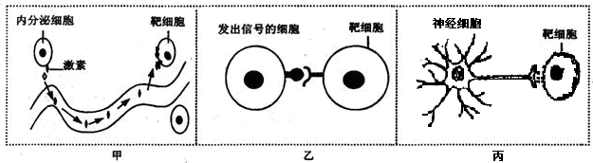

A．图甲内分泌细胞产生的激素若是胰岛素，则靶细胞主要是肝细胞和肌细胞
B. 图乙可以表示精子与卵细胞结合时的信息交流方式
C. 图丙中靶细胞若是神经细胞，则细胞之间可以发生电信号→化学信号→电信号的转变
D.上图三种方式中信息的传递都需要细胞膜上载体的协助
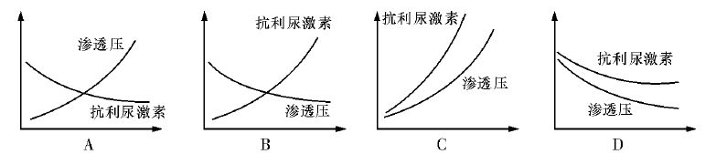
29．为保持内环境的稳态，当人一次饮水过多时，要通过相关调节维持体内水分平衡。下列能表示调节过程血液中抗利尿激素和渗透压变化的曲线是（纵轴表示激素和渗透压的变化程度，横轴表示调节的时间） （ ）

30. 下列关于人体血糖平衡调节的叙述中，不正确的是（ ）
A．血糖平衡的调节是在神经、激素的共同调节作用下完成的
B．甲状腺激素促进糖的氧化，因而起到降低血糖的作用
C．胰岛素和胰高血糖素在血糖平衡调节过程中起拮抗作用
D．肾小管对葡萄糖的重吸收是通过载体并消耗ATP完成的

31．人体的某种可产生抗体的免疫反应过程可表示为右图，其中a~e代表不同免疫细胞，①~⑤代表生理过程。下列表述错误的是 （ ）
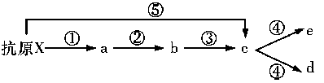

A．a细胞表示吞噬细胞，能对多种病原体都起防御作用
B．抗原X经过程①②③的呈递后，能刺激细胞c增殖分化
C．当细胞d、e再次接触抗原X后，均能迅速增殖分化、产生抗体
D．抗原抗体结合后，可被细胞a所消化
32. 在检测下列物质时所选用的实验材料、试剂和反应现象都正确的是（ ）
选项 | 检测物质 | 实验材料 | 试剂 | 反应现象
A | 还原糖 | 胡萝卜 | 斐林试剂 | 砖红色沉淀
B | 蛋白质 | 豆浆 | 双缩脲试剂 | 蓝色
C | 脂肪 | 花生子叶 | 苏丹Ⅲ染液 | 橘黄色
D | 酒精 | 酵母菌培养液 | 重铬酸钾溶液 | 蓝绿色

第Ⅱ卷（非选择题，共52分）33．（10分）使用从化学试剂商店购买的淀粉酶，探索温度对酶催化作用的影响，实验结果如下图所示。
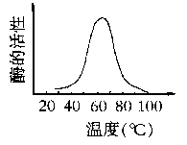
（1）探索温度对酶活性影响最合理的实验步骤是（ ）
①取3支试管，编号并分别注入2mL淀粉液；②向各试管注入1mL淀粉酶溶液；③向各试管滴一滴碘液；④将3支试管分别放在60℃的热水、沸水和冰块中保持5min；⑤观察实验现象。
A．①②④③⑤ B．①③②④⑤
C．①③④②⑤ D．①④②③⑤
（2）酶活性在30℃、100℃时出现如图所示情况的原因是：
。
（3）下图示测量过氧化氢酶与过氧化氢反应放出O₂的实验装置。水槽内注有清水，倒置的量筒内也充满了清水。提前制作大小相同的圆形小滤纸片若干。实验过程如下：
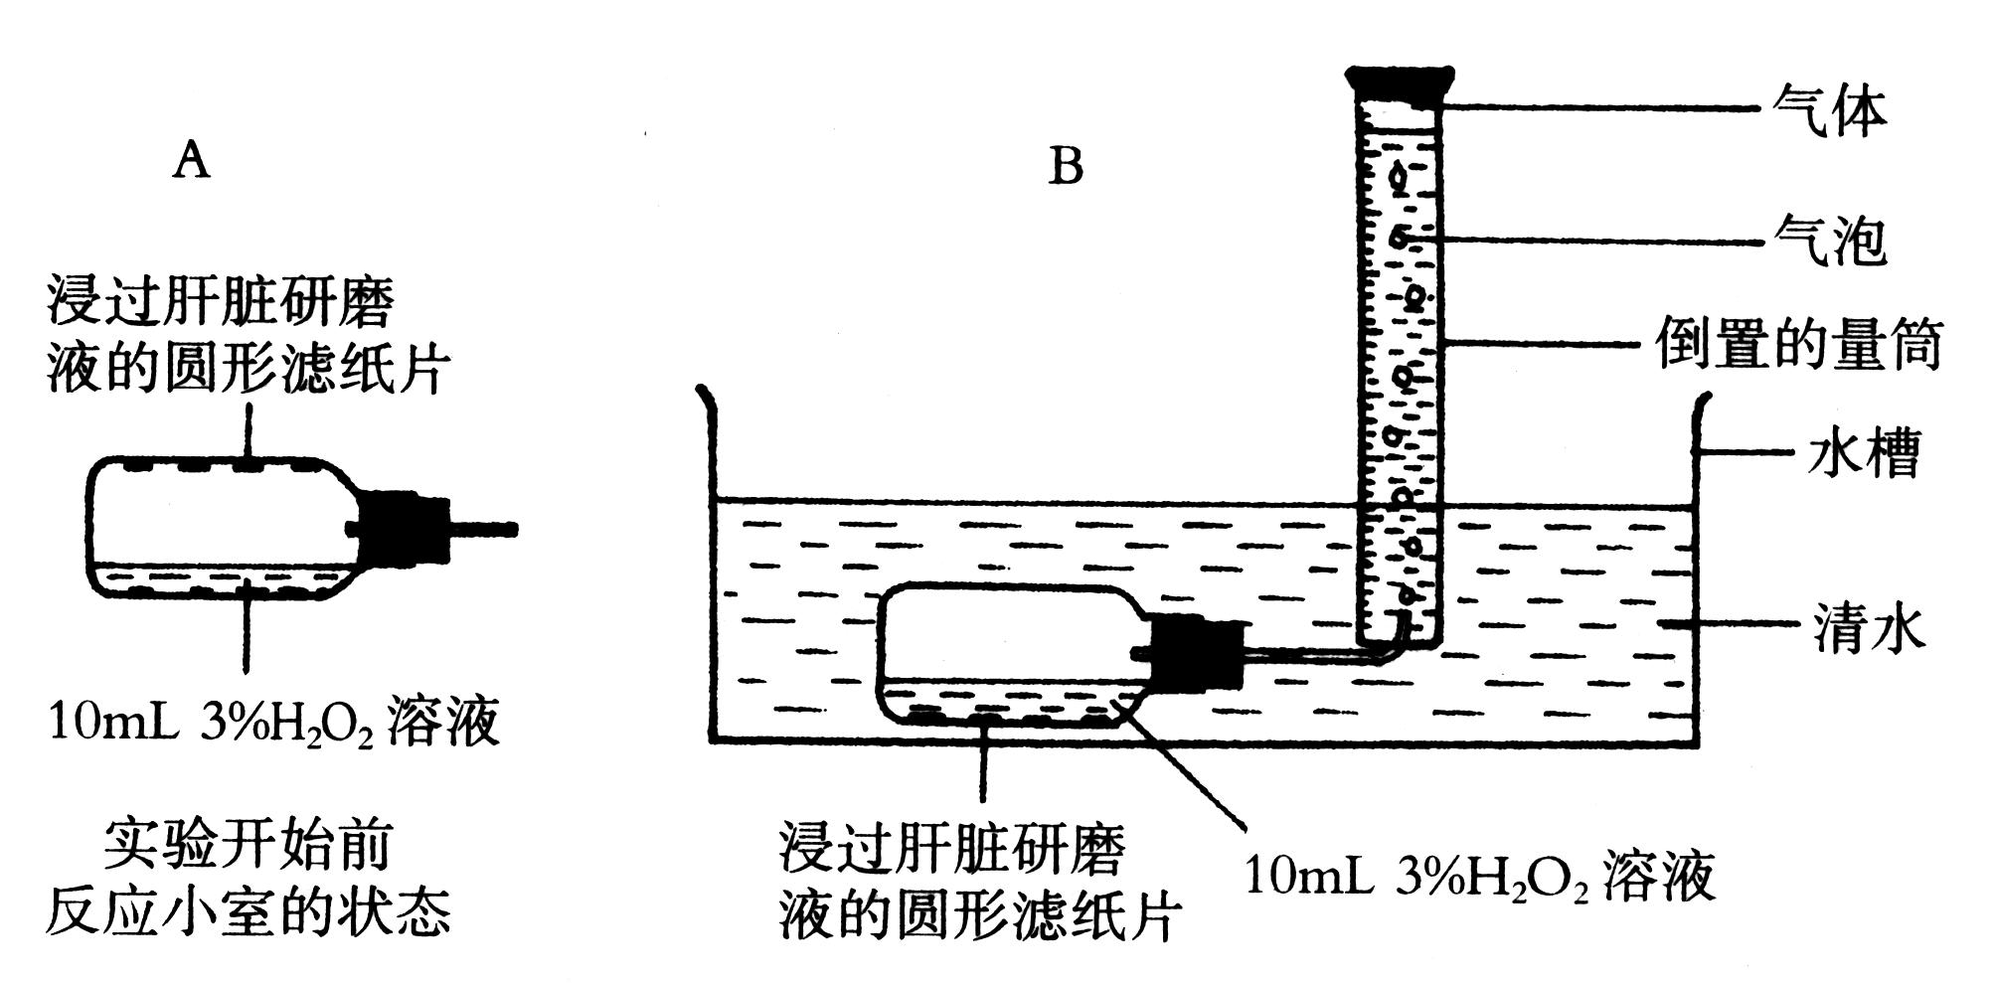
实验1：
Ⅰ、制备新鲜动物肝脏的研磨液；
Ⅱ、将4片圆形小滤纸片在肝脏研磨液浸泡后取出，并贴在反应小室上侧的内壁上（如图A所示）；
Ⅲ、向反应小室内加入10mL3％H₂O₂溶液（如图A所示）；
Ⅳ、将反应小室旋转180º，成图B所示状态；
Ⅴ、每隔30s读取并记录量筒中水面的刻度一次，共进行5min。
根据上述实验1，请设计一个对照实验（实验2），探究酶浓度与酶促反应速度的关系。请回答：
①你的实验设计原理是： 。
设计思路是：

②请你设计一个用于记录上述实验观察结果的表格（记录的单位是mLO₂/30s）。

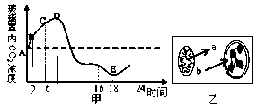
34．（每空2分，共12分）将一长势良好的健壮植株在密闭玻璃罩内培养，并置于室外。用CO₂测定仪测定玻璃罩内CO₂浓度某一天的变化情况，绘成曲线如下图甲所示。下图乙表示该植株处于光照下的叶肉细胞，a表示该细胞的线粒体进行细胞呼吸放出的CO₂量，b表示该细胞的叶绿体进行光合作用吸收的CO₂量。回答下列问题：（不考虑这一天内植株生长对细胞呼吸和光合作用的影响）

（1）如图甲所示，BC段较AB段CO₂浓度增加速率减慢的原因是_ _。从16时到18时，叶绿体内ATP合成速率的变化是_ _。若D点和E点所对应时刻的温度相同，则D点时的光照强度_ _（＞、=、＜）E点时的光照强度。
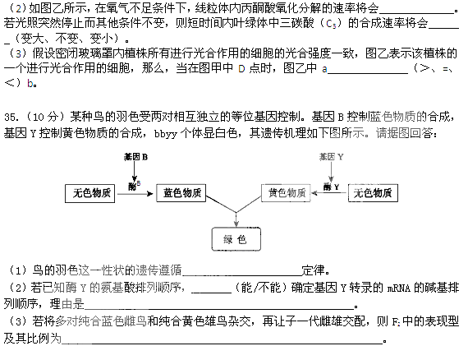（4）欲在一个繁殖季节内鉴定某蓝色雄性个体的基因型，则应选择 雌性个体与之杂交，若出现 后代，该蓝色亲本为杂合子，若只出现 后代，则蓝色亲本很可能为纯合子。

36．（7分）（1）某人曾重复了“肺炎双球菌转化实验”，步骤如下。请分析以下实验并回答问题：
A．将一部分S型细菌加热杀死；
B．制备符合要求的培养基，并分为若干组，将菌种分别接种到各组培养基上(接种的菌种见图中文字所示。注：○为S型菌落，●为R型菌落)；
C．将接种后的培养装置放在适宜温度下培养一段时间，观察菌落生长情况(如下图)。
1组 2组 3组 4组
正常 正常 加热杀死 加热杀死的S型菌
R型菌 S型菌 的S型菌 与正常R型菌混合
①制备符合实验要求的培养基时，除加入适当比例的水和琼脂外，还必须加入一定量的无机盐、氮源、有机碳源、生长因子等，并调整pH。
②本实验中的对照组是 。
③本实验能得出的结论是 。
④从你现有的知识分析，“R型菌变成S型菌”这一变异属于 ，加热杀死的S型菌中的DNA仍有活性的原因可能是 。
（2）艾弗里等人通过实验证实了在上述细菌转化过程中，起转化作用的是DNA。请利用DNA酶（可降解DNA）做试剂，选择适当的材料用具，设计实验方案，验证“促进R型细菌转化成S型细菌的物质是DNA”，并预测实验结果，得出实验结论。
①实验设计方案： 第一步：从S型细菌中提取DNA。
第二步：制备符合要求的培养基，均分为三份，标号为A、B、C，分别作如下处理。
组合编号 | A | B | C
处 理 | 不加任何提取物 | 加入提取出的S型细菌DNA
第三步：将R型细菌分别接种到三组培养基上。
第四步：将接种后的培养装置放在适宜温度下培养一段时间，观察菌落生长情况。
②预测实验结果： 。
③得出实验结论：DNA分子可以使R型细菌转化为S型细菌、DNA结构要保持 才能完成此转化过程。
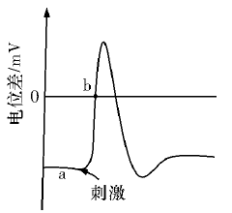
37．（13分）下图一为人体神经元细胞模式图。图二示该神经纤维某一部位受刺激前后，膜两侧电位差的变化。请回答：
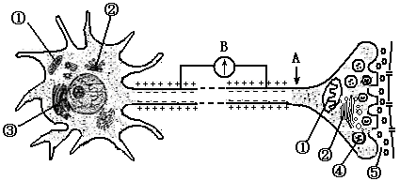

图一 图二

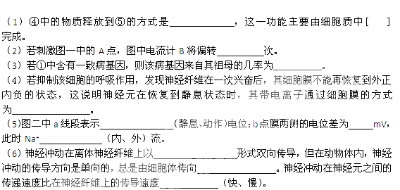（7）神经冲动在突触的传递会受一些药物的影响。某药物能阻断突触传递，如果它对神经递质的合成、释放和降解（或再摄取）等都没有影响，那么导致神经冲动不能传递的原因可能是该药物影响了神经递质与突触后膜上 的结合。若突触小体释放的某种递质与突触后膜结合，可导致突触后膜神经元产生抑制。能正确表示突触前膜释放该种递质前、突触后膜接受该种递质后的膜电位状况以及兴奋的传导方向的图示是 。

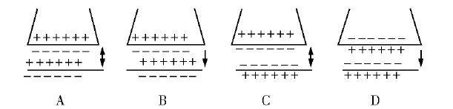

参考答案
一、选择题：
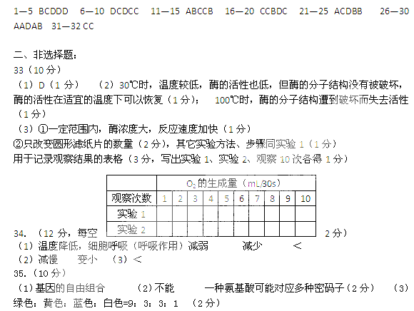（4）多只白色（2分） 白色 蓝色
36．（7分，每空1分）
（1）②1、2、3组
③S型细菌中的某种物质（转化因子）能使R型细菌转化成S型细菌
④基因重组 DNA对热稳定性较高
（2）①第二步：加入提取出的S型细菌DNA和DNA酶
②A、C组中未出现S型细菌；只有B组培养基中出现S型细菌 ③完整
37．（每空1分，共13分）
（1）胞吐 ［2］高尔基体 （2）2 （3）0 （4）主动运输
（5）静息 0 内 （6）局部电流（或电信号）
轴突末梢（神经末梢） 慢 （7）（特异性）受体 B

